Przekształcenia geometryczne

Zadanie 1

Napisać program przedstawiający obiekt zbudowany z prymitywów przestrzennych udostępnianych przez biblioteki GLU i GLUT. Użytkownik za pomocą klawiatury powinien mieć możliwość wprowadzania zmian następujących parametrów:
- Kąta obrotu wieży,
- Kąta podniesienia armaty,

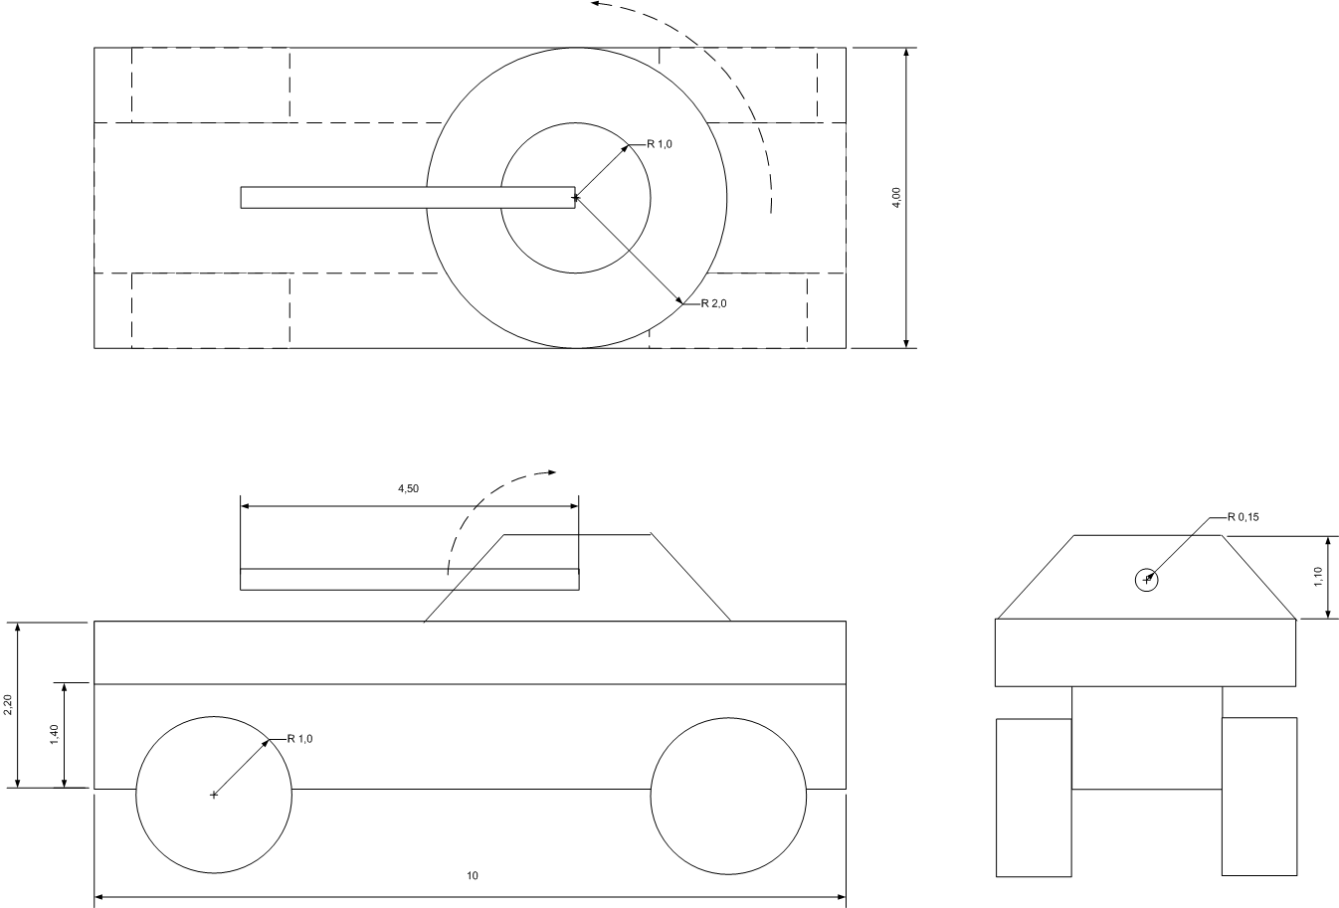
W programie uwzględnić możliwość interakcyjnej zmiany położenia obserwatora poprzez podanie następujących parametrów:
- Odległości obserwatora od obiektu.
- Kąta obrotu wokół obiektu w zakresie [0, 360].

UWAGA: Obserwator jest zawsze zwrócony przodem w kierunku obiektu.

